Regionální centrum SPV Brno-město, z. s.
Merhautova 46, Brno, tel. 545 578 572
sekretar@RCBrnoMesto.cz, www.RCBrnoMesto.cz
Spisová značka: L 2862 vedená u Krajského soudu v Brně
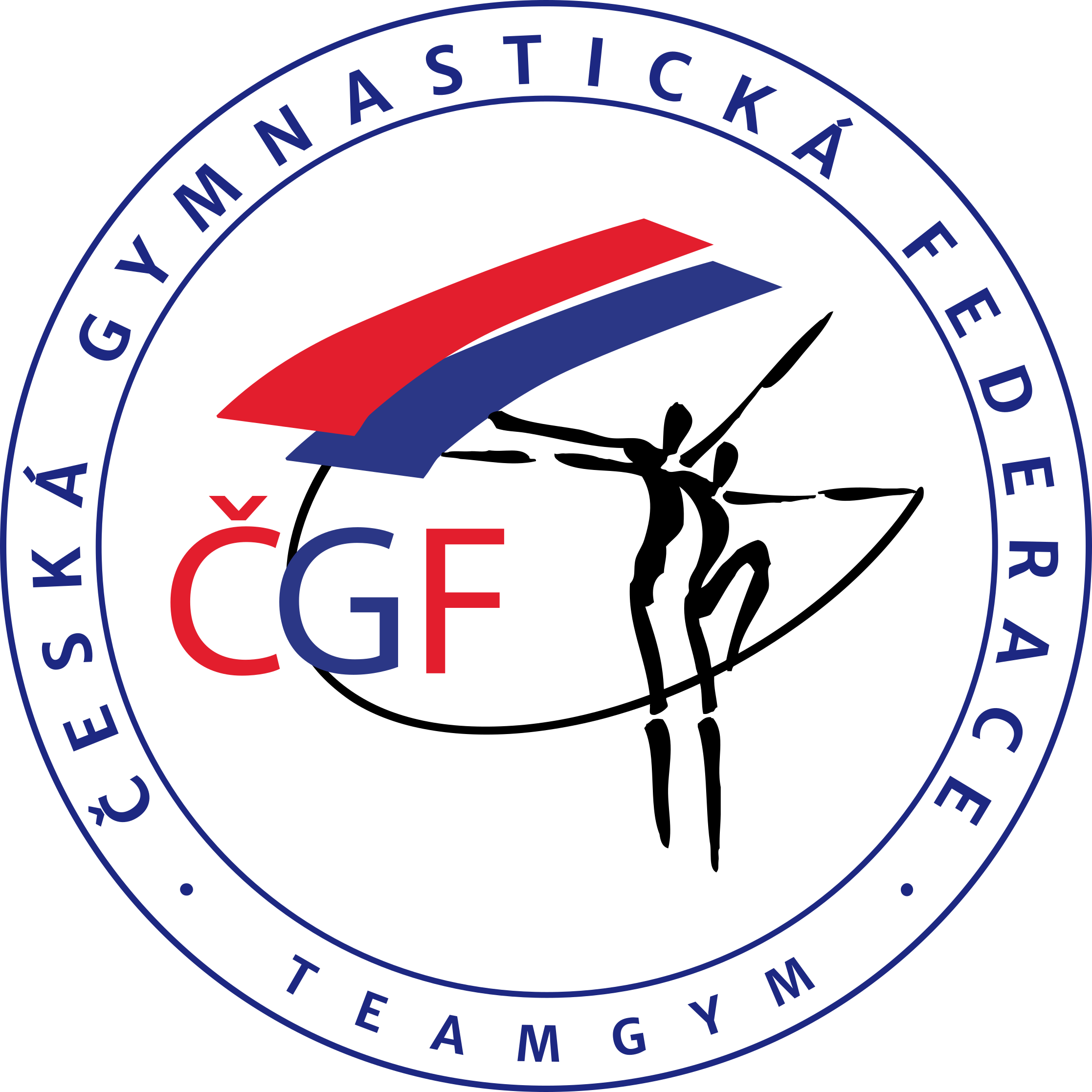
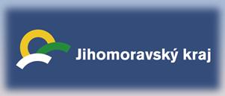

23. ročník Brněnského poháru
v soutěži TeamGym
3. závod Českého poháru TeamGym 2022

A. VŠEOBECNÁ USTANOVENÍ
Pořadatel: | RC SPV Brno-město, z. s. a KSG Moravská Slavia Brno, z. s.
Termín: | Sobota 4. června 2022
Místo: | Sportovní hala Morenda, Vídeňská 9, Brno
Činovníci závodu : | Ředitel závodu: Mgr. Adriana Spílková  Zástupce ČGF: Petr Gryga  Hlavní rozhodčí: Mgr. Zuzana Čeledová  Hospodář: Eva Jalovecká  Hlasatel: MUDr. Šárka Raková  Vedoucí počtář: prof. Ing. Rudolf Jalovecký, CSc.  Lékař: MUDr. Barbora Pitsmausová  Hudba: prof. Ing. Rudolf Jalovecký, CSc.
Kategorie: | muži, ženy, smíšené týmy  Vyšší výkonnostní kategorie  TeamGym Senior A 16 let a starší nar. 2006 a dříve  TeamGym Junior A 12 – 17 let nar. 2005 – 2010  Nižší výkonnostní kategorie  TeamGym Senior B 16 let a starší nar. 2006 a dříve  TeamGym Junior II 11 – 16 let nar. 2006 – 2011  TeamGym Junior I 7 – 11 let nar. 2011 – 2015  Výkonnostní omezení pro kategorie Junior II a Senior B  (nově vymezeno součtem hodnot obtížnosti, ne předváděnými prvky)  Pokud tým spadající do kategorie Junior II uvede na formulářích před závodem ČP hodnoty obtížnosti pro pohybovou skladbu, akrobacii a trampolínu, které v součtu dosáhnou 12.00 a více bodů, musí se přihlásit do vyšší výkonnostní kategorie Junior A  Pokud tým spadající do kategorie Senior B uvede na formulářích před závodem ČP hodnoty obtížnosti pro pohybovou skladbu, akrobacii a trampolínu, které v součtu dosáhnou 14.00 a více bodů, musí se přihlásit do vyšší výkonnostní kategorie Senior A  Pokud tým v kategorii Junior II dosáhne při závodě ČP hodnoty obtížnosti pro pohybovou skladbu, akrobacii a trampolínu, které v součtu dosáhnou 12.00 a více bodů (tolerance 0.2 b), bude jeho výsledek v daném závodě ČP anulován a neobdrží pohárové body  Pokud tým v kategorii Senior B dosáhne při závodě ČP hodnoty obtížnosti pro pohybovou skladbu, akrobacii a trampolínu, které v součtu dosáhnou 14.00 a více bodů (tolerance 0.2 b), bude jeho výsledek v daném závodě ČP anulován a neobdrží pohárové body  Upozornění: Po uzávěrce přihlášek již nelze zařazení do kategorií měnit!  Další podmínky pro zařazení do kategorií:  - pro zařazení do kategorie smíšených týmů je nutná účast minimálně 3 gymnastů opačného pohlaví v pohybové skladbě, přičemž v každé sérii na akrobacii a trampolíně je nutné vždy dodržet poměr 50% gymnastů odlišného pohlaví - tato možnost platí nově pro všechny kategorie (včetně Junior A a Senior A)  - možnost účasti 1-2 gymnastů odlišného pohlaví platí nově pro všechny kategorie (včetně Junior A a Senior A); v tomto případě, se nejedná o smíšený tým a soutěžní kategorie je určená pohlavím většiny gymnastů  O zařazení týmu do věkové kategorie rozhoduje věk nejstaršího gymnasty, přičemž maximálně 50 % týmu dané kategorie může být doplněno gymnasty z nižší věkové kategorie, a to následovně:  - tým kategorie Junior II lze doplnit gymnasty ve věku 7–10 let  - tým kategorie Senior B lze doplnit gymnasty ve věku 11–15 let  - tým kategorie Junior A lze doplnit gymnasty ve věku 11 let  - tým kategorie Senior A lze doplnit gymnasty ve věku 12–15 let
Přihlášky: | Uzávěrka přihlášek: 22.5.2022  Způsob zasílání: elektronickou poštou  E-mail: alexandra.kusakova@seznam.cz , metrada@rcbrnomesto.cz  Název týmu, uvedený v přihlášce, musí být pro tým používán shodně ve všech následujících závodech Českého poháru 2022
Startovné: | 2.000,- Kč za každé družstvo  Uhradit bankovním převodem nejpozději do 22.5.2022 na č. účtu: 2100420116/2010, prosíme uvést název oddílu a kategorii pro identifikaci platby  Týmům, které se odhlásí ze soutěže po termínu losování, bude vráceno  pouze 50% zaplaceného startovného. Žádost o vrácení musí být zaslána písemně na metrada@rcbrnomesto.cz
Rozhodčí: | Každý tým TeamGym musí zajistit minimálně 1 kvalifikovaného rozhodčího na vlastní náklady. Rozhodčí budou rozhodovat celý závod a musí se zúčastnit porady rozhodčích (při nesplnění této podmínky zaplatí oddíl 1.500,-Kč za každého chybějícího rozhodčího)
Losování: | Bude provedeno 23.5.2022
Ubytování: | Pořadatel nezajišťuje
Stravování: | V hale bude otevřen bufet
Cestovné: | Hradí vysílající složka
Závodní kancelář: | Bude otevřena v místě konání závodu 4.6.2022
Důležité termíny: | Uzávěrka přihlášek 22.5.2022  Platba startovného 22.5.2022  Zaslání hudby 22.5.2022  Losování 23.5.2022  Časový harmonogram 25.5.2022
B. TECHNICKÁ USTANOVENÍ
Pravidla: | Závodí se dle:  Technického řádu Českého poháru, platného pro rok 2022  Doplňku Technického řádu Českého poháru, platného pro rok 2022  Pravidel UEG 2017-2021 Senior A a Junior A (publikováno 2017, revize B, červen 2019), Českého překladu mezinárodních pravidel UEG s adaptací na soutěž Junior I, II a Senior B v České republice (revize 1, březen 2019, platnost od 1.9.2020)  Technických předpisů pro nářadí soutěží TeamGym v platném znění  Ustanovení tohoto rozpisu  Aktuální verze dokumentů jsou dostupné na https://www.gymfed.cz/1014-pravidla-teamgym-2017-revize-b.html
Disciplíny: | Pohybová skladba  Akrobacie (tumble)  Trampolína
Nářadí: | Zajišťuje pořadatel s následujícími parametry  Pohybová skladba - pro Junior I, Junior II, Senior B plocha 14x14m  pro Junior A a Senior A plocha 14x16m  Upozorňujeme, že rozběhový pás na trampolínu, zasahuje do plochy pohybové skladby (omezení pro rozcvičení!)  Akrobacie - tumble track (tumbling) - délka rozběhového pásu pouze 10m  Trampolína - k dispozici trampolína DORADO (červená 38 pružin) a trampolína EUROGYM (32 pružin)  - týmy mohou použít vlastní trampolíny splňující Technické předpisy pro nářadí TeamGym  Přeskokové nářadí – přeskokový stůl (výška 135 – 165 cm),  molitanový stůl ( výška 105, 115, 125, 135 cm) výrobce Diony
Startují: | 6 - 12ti členné týmy včetně náhradníků - JI, JII, Senior B  6 – 10ti členné týmy plus 2 náhradníci – Junior A a Senior A  Hostování je povoleno. Počet hostujících závodníků musí být nižší než 50 % členů týmu. Souhlas s hostováním potvrzený mateřskou organizací (oddílem, klubem) bude předložen při prezenci  Jeden závodník smí závodit pouze v jednom týmu a v jedné kategorii
Podmínka účasti:  Formuláře obtížnosti: | Včas zaslaná přihláška a uhrazení startovného (termín do 22.5.2022)  Zároveň s přihláškou odeslaná hudba  Při prezenci odevzdat soupisku cvičenců s datem narození potvrzenou razítkem vysílající organizace  V případě předvádění dvojných salt odevzdat při prezenci povolení s razítkem mateřského klubu (platí pouze pro kategorie Junior I, Junior II a Senior B)  Za zdravotní způsobilost závodníků zodpovídá vysílající organizace nebo oddíl  Formuláře obtížnosti, hudbu a soupisky budete nahrávat do online  registračního systému po uzávěrce přihlášek  Tj. do uzávěrky pošlete přihlášku, hudbu a zaplatíte startovné a po uzávěrce  přihlášek všem přihlášeným pošleme podrobné informace k zadávání  do systému  Formuláře obtížnosti vyplněné a aktuálně vytištěné z registračního systému odevzdáte při prezenci. Pro AKR 6 kopií, pro TR 6 kopií, pro PS 8 kopií
Porada rozhodčí a trenérů: | Bude časově upřesněna po rozlosování
Zahájení závodu: | Bude časově upřesněno po rozlosování
Ceny: | Vítězné družstvo obdrží diplom, věcnou cenu, pohár a medaile  Druhé a třetí družstvo obdrží diplom, věcnou cenu, pohár a medaile  Družstva na dalších místech obdrží diplomy a drobné ceny
C. ZÁVĚREČNÁ USTANOVENÍ
Organizační pokyny: | Hudební doprovod pro každou disciplínu zašle každé družstvo přes  www.uschovna.cz na adresu predseda@RCBrnoMesto.cz  R. Jaloveckému, který připraví veškerou hudbu pro počítač, zároveň budete  nahrávat hudbu i do online systému.  Označení skladby:  Druzstvo_kategorie_Akr.*  Druzstvo_kategorie_Tra.*  Druzstvo_kategorie_Pod.*  v běžných hudebních formátech *=wma, mp3.  Současně si hudbu přivezte jako zálohu na flash disku!
Vyhlášení výsledků: | Všechny týmy jsou povinny zúčastnit se závěrečného vyhlášení, jinak budou diskvalifikovány!
Výsledky: | Pořadatel závodu zpracuje výsledky do 30 minut po skončení závodu a dá je k dispozici každému družstvu.  Výsledky budou rovněž vystaveny na webových stránkách www.morenda.com, www.rcbrnomesto.cz a www.gymfed.cz
Další: | Pořadatel nezodpovídá za ztrátu cenných předmětů a peněz
 | Změny v rozpise vyhrazeny

Mgr. Adriana Spílková | prof. Ing. Rudolf Jalovecký, CSc.
ředitel závodu | předseda RC SPV Brno-město, z. s.
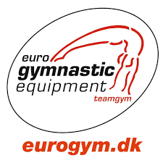

P Ř I H L Á Š K A

23. ročník Brněnského poháru
3. závod Českého poháru TeamGym 2022

TJ/klub/oddíl:

Kategorie: □ Junior I □ Junior II □ Senior B □ Junior A □ Senior A

□ Ženy □ Mix □ Muži

Počet členů družstva: □

Jméno vedoucího družstva:
Kontaktní adresa:

telefon: .................................. e-mail ...

Trenéři:

Jméno rozhodčího (rozhodčích) a jeho (jejich) kvalifikace:

Jmenný seznam závodníků
příjmení a jméno |  | rok nar. | příjmení a jméno |  | rok nar.
1. |  |  | 7.
2. |  |  | 8.
3. |  |  | 9.
4. |  |  | 10.
5. |  |  | 11.
6. |  |  | 12.

Souhlasíme se zpracováním osobních údajů a uveřejněním výsledků na webu.

místo, datum podpis vedoucího družstva

